**Hội thi vẽ tranh theo chủ đề “Hưởng ứng tuần lễ nước sạch và vệ sinh môi trường năm 2020”**

Để hưởng ứng Tuần lễ Quốc gia Nước sạch và vệ sinh môi trường năm 2020, ngày 03/06/2020 Trường Tiểu học Lê Văn Thọ đã tổ chức hội thi vẽ tranh theo chủ đề “Hưởng ứng tuần lễ nước sạch và vệ sinh môi trường năm 2020”. Hội thi diễn ra với sự tham gia của các em học sinh các khối, dưới sự hướng dẫn của cô Đào – GV Mỹ Thuật của trường.

Để chuẩn bị cho hội thi, các bạn học sinh khối 5 đã cùng nhau nghiên cứu, tìm hiểu về sự cần thiết của việc sử dụng nước sạch và hiện trạng của các nguồn nước trên Trái Đất hiện nay để tạo ra những sản phẩm mang ý nghĩa sâu sắc nhất. Sau khi tìm hiểu, các bạn đã cùng nhau phân chia công việc, cùng tạo nên một bức tranh hoàn hảo.

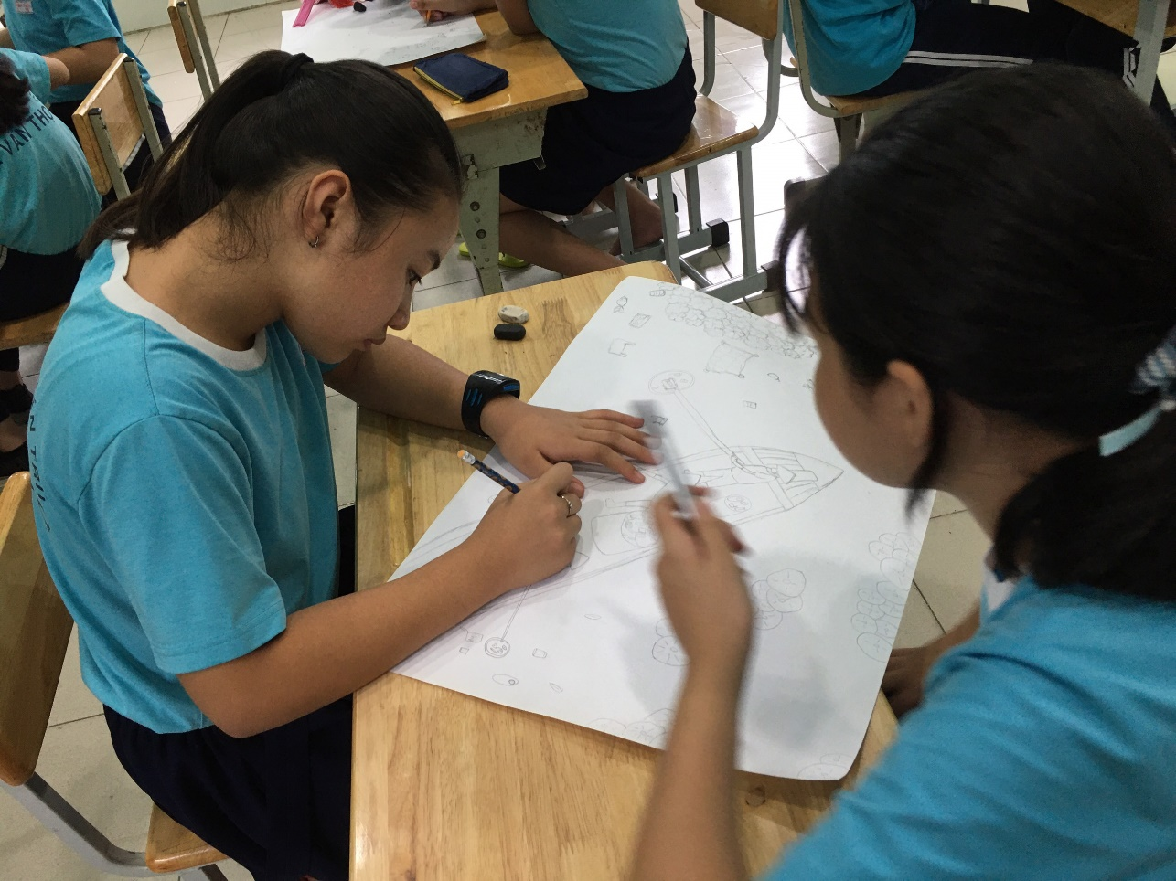Một số hình ảnh của hội thi.

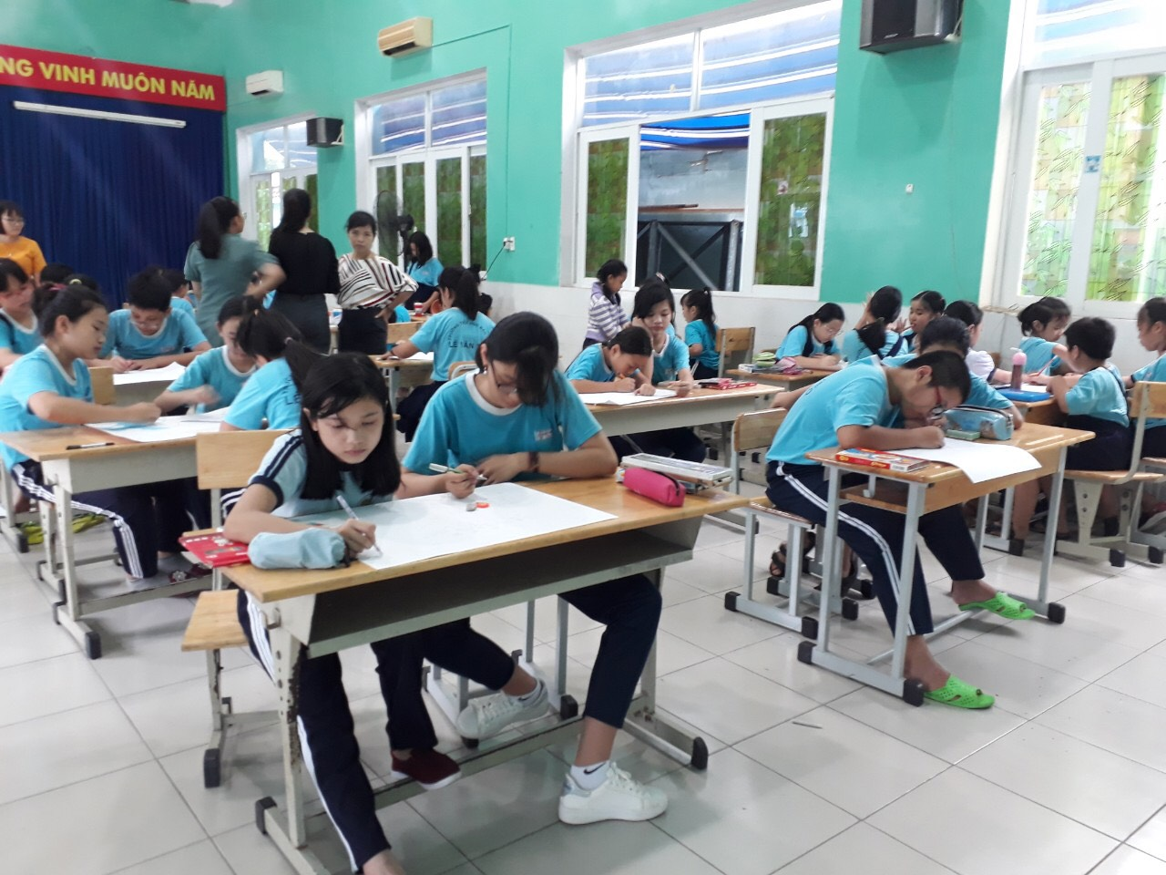

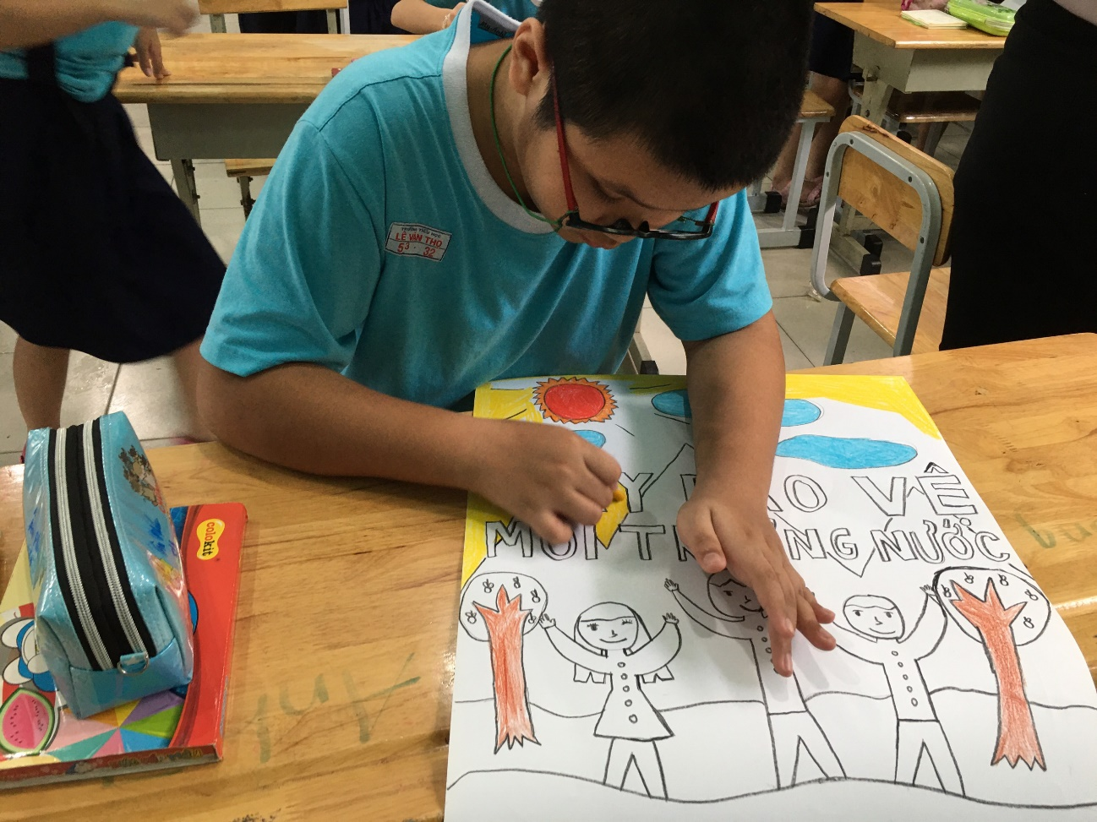

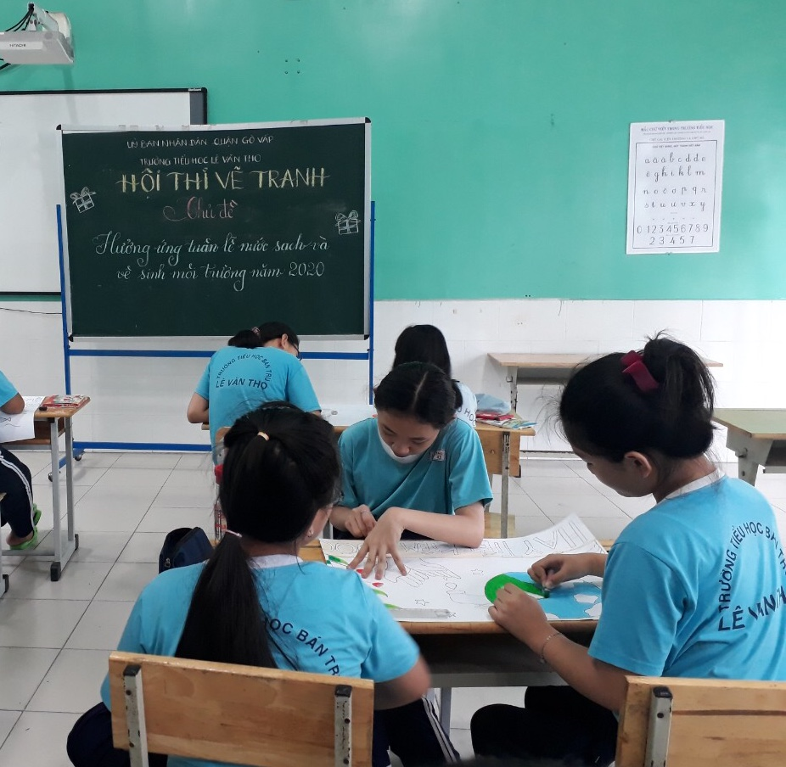Cảm ơn Nhà trường đã tạo cho chúng em có một sân chơi bổ ích.